同构思维在解析几何中的妙用
2021-10-21

同构思维提高效率
圆锥曲线的有关问题变量多，运算量大，有时部分学生在考试过程中不易做对。同构思想在解决问题时能优化计算，比起以往联立直线与曲线方程的常规方法，显然简便许多。当题目中出现具有相同结构、相同式子时，或过某一点处的切线等相似结构时，可以考虑采用同构法（例如，两点均由同一双曲线和同一直线相交而得，或两点均是过同一定点所作的双曲线切线的切点，如此，两点坐标均遵循相同的方程组，化简该方程组得到的一元二次方程可使用韦达定理），从而达到提高解题效率的目的。

不要刻意使用同构法
并不是所有的圆锥曲线大题都可以用同构法，相反，只有一小部分可以使用。尽管这部分题目的规律有迹可循（如上所述），但因同构思维并不是单独的考点，因此笔者仍建议考生见招拆招、顺其自然，而不要刻意凑同构，以免考场上因凑不出同构而白白浪费时间。
- (2022年新高考I卷21题)已知点$A\left(2,1\right)$在双曲线$C$:$\frac{x^{2}}{a^{2}}-\frac{y^{2}}{a^{2}-1}=1\left(a>1\right)$上，直线$l$交双曲线$C$于$P,Q$两点，直线$AP,AQ$的斜率之和为$0$.求$l$的斜率.
- 答案
- 双曲线方程为$\frac{x^{2}}{2}-y^{2}=1，k=-1.$
- 设而不求
- 设直线 $l_{PQ}$：$y=kx+m$，$P\left(1,i\right)$，$Q\left(x_{0},y_{0}\right)$。
- 将条件$\vec{AP}+\vec{AQ}=\vec{0}$坐标化消去，得
$$\frac{k\left(x_{0}^{2}+m-1\right)}{2x_{0}k^{2}+\left(m-1-2k\right)\left(x_{0}+2\right)}-\frac{4\left(m-1\right)}{2\left(x_{0}-2\right)}=0$$
- $\begin{matrix}k_{AP}+k_{AQ} & =\frac{y_{1}-1}{x_{1}-2}+\frac{y_{2}-1}{x_{2}-2} \\ & =\frac{kx_{1}+m-1}{x_{1}-2}+\frac{kx_{2}+m-1}{x_{2}-2} \\ & =\frac{2kx_{1}x_{2}+\left(m-1-2k\right)\left(x_{1}+x_{2}\right)-4\left(m-1\right)}{\left(x_{1}-2\right)\left(x_{2}-2\right)} \\ & =0\end{matrix}$
- 联立直线$PQ$与双曲线方程，利用韦达定理化简得$\begin{matrix}4\left(k+1\right)\left(m+2k-1\right) & =0\end{matrix}$，
- 分类讨论得$\begin{matrix}k=-1.\end{matrix}$
- 设而求之
- 易知直线$AP$，$AQ$的斜率存在，设$l_{AP}:y-1=k_{1}\left(x-2\right)$，$l_{AQ}:y-1=k_{2}\left(x-2\right)$。
- 联立双曲线方程，
- 求得$P\left(\frac{-4k_{1}^{2}+4k_{1}-2}{1-2k_{1}^{2}},\frac{6k_{1}^{2}-4k_{1}+1}{1-2k_{1}^{2}}\right)$，
- $Q\left(\frac{-4k_{2}^{2}+4k_{2}-2}{1-2k_{2}^{2}},\frac{6k_{2}^{2}-4k_{2}+1}{1-2k_{2}^{2}}\right)$。
- 结合条件$k_{1}+k_{2}=0$得$k_{PQ}=\frac{y_{2}-y_{1}}{x_{2}-x_{1}}=\frac{4k_{1}-k_{1}\left(x_{1}+x_{2}\right)}{x_{2}-x_{1}}$，
- 代入坐标得$k_{PQ}=-1$。
- 已知椭圆$C$的标准方程为$\frac{x^{2}}{5}+y^{2}=1$，过椭圆$C$的右焦点$F$的直线$l$交椭圆于$A$，$B$两点，交$y$轴于点$M$，若$\vec{MA}=λ_{1}\vec{AF}$，$\vec{MB}=λ_{2}\vec{BF}$，求证：$λ_{1}+λ_{2}$为定值。
- 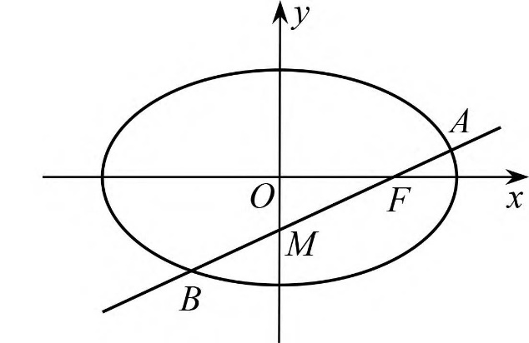
- 解析
- $A\left(\frac{2λ_{1}}{1+λ_{1}},\frac{-2}{m\left(1+λ_{1}\right)}\right)$，$B\left(\frac{2λ_{2}}{1+λ_{2}},\frac{-2}{m\left(1+λ_{2}\right)}\right)$。
- 将$A$，$B$代入椭圆方程得
$$\left\{\begin{matrix}\frac{4λ_{1}^{2}}{5{\left(1+λ_{1}\right)}^{2}}+\frac{4}{m^{2}{\left(1+λ_{1}\right)}^{2}}=1 \\ \frac{4λ_{2}^{2}}{5{\left(1+λ_{2}\right)}^{2}}+\frac{4}{m^{2}{\left(1+λ_{2}\right)}^{2}}=1\end{matrix}\right.$$
- 化简得$\left\{\begin{matrix}m^{2}λ_{1}^{2}+10m^{2}λ_{1}+5m^{2}-20=0, \\ m^{2}λ_{2}^{2}+10m^{2}λ_{2}+5m^{2}-20=0,\end{matrix}\right.$
- 则$λ_{1}$，$λ_{2}$是方程$m^{2}x^{2}+10m^{2}x+5m^{2}-20=0$的两根，
- 由韦达定理得$λ_{1}+λ_{2}=-10$。
- （2019年全国卷III理21题）如图 2，曲线$C:y=\frac{1}{2}x^{2}$，$D$为直线$y=-\frac{1}{2}$上的点，过$D$作曲线$C$的两条切线，切点分别为$A$，$B$。证明：直线$AB$过定点。
- 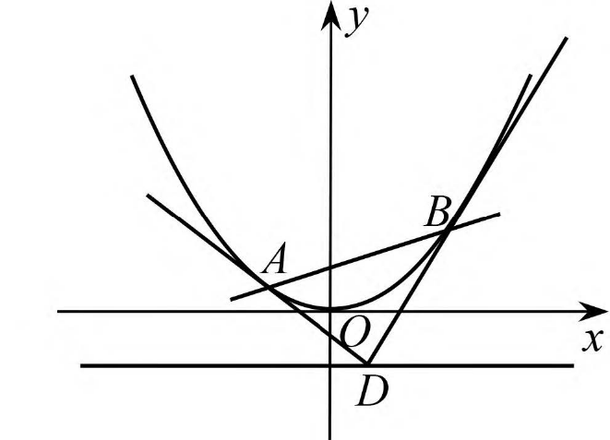
- 解析
- $A\left(x_{1},y_{1}\right)$，$B\left(x_{2},y_{2}\right)$，$y^{'}=x$，$k_{AD}=x_{1}$，$k_{BD}=x_{2}$，
- 则$AD:y-y_{1}=x_{1}\left(x-x_{1}\right)$，$l_{BD}:y-y_{2}=x_{2}\left(x-x_{2}\right)$。
- 点$D\left(t,-\frac{1}{2}\right)$代入两切线方程得
$$\left\{\begin{matrix}-\frac{1}{2}-y_{1}=x_{1}\left(t-x_{1}\right) \\ -\frac{1}{2}-y_{2}=x_{2}\left(t-x_{2}\right)\end{matrix}\right.$$
- 化简$\left\{\begin{matrix}x_{1}t-x_{1}^{2}+y_{1}+\frac{1}{2}=0, \\ x_{2}t-x_{2}^{2}+y_{2}+\frac{1}{2}=0\end{matrix}\right.$，
- 由点$A$，$B$在抛物线上知$x^{2}=2y$，消$x^{2}$，
- 得$\left\{\begin{matrix}x_{1}t-y_{1}+\frac{1}{2}=0, \\ x_{2}t-y_{2}+\frac{1}{2}=0,\end{matrix}\right.$
- 从而$A\left(x_{1},y_{1}\right)$，$B\left(x_{2},y_{2}\right)$是方程$tx-y+\frac{1}{2}=0$的两根，
- 即点$A$，$B$在直线$tx-y+\frac{1}{2}=0$上，则$l_{AB}:y=tx+\frac{1}{2}$，定点为$\left(0,\frac{1}{2}\right)$。
- 已知$A$，$B$分别为椭圆$E:\frac{x^{2}}{9}+y^{2}=1$的左、右顶点，$P$为直线$x=6$上的动点，$PA$与$E$的另一交点为$C$，$PB$与$E$的另一交点为$D$。证明：直线$CD$过定点。
- 解析
- 设$C\left(x_{1},y_{1}\right)$，$D\left(x_{2},y_{2}\right)$，$P\left(6,t\right)$，若$t≠0$，
- 则设直线$CD$的方程为$x=my+n$，$-3<n<3$。
- 椭圆和直线$CD$联立得$\left(9+m^{2}\right)y^{2}+2mny+n^{2}-9=0$，
- 由韦达定理：$y_{1}+y_{2}=-\frac{2mn}{9+m^{2}}$①
- $y_{1}y_{2}=\frac{n^{2}-9}{9+m^{2}}$②
- 因为$A$，$C$，$P$三点共线，得$\frac{y_{1}}{x_{1}+3}=\frac{t}{9}$，
- 所以$y_{1}=\frac{t}{9}\left(x_{1}+3\right)$，
- 等号两侧同时乘以$y_{2}$得：$y_{1}y_{2}=\frac{t}{9}\left(x_{1}+3\right)y_{2}$，
- 又因为$D$，$B$，$P$三点共线，得$\frac{y_{2}}{x_{2}-3}=\frac{t}{3}$，所以$y_{2}=\frac{t}{3}\left(x_{2}-3\right)$，
- 等号两侧同时乘以$y_{1}$，得$y_{1}y_{2}=\frac{t}{3}\left(x_{2}-3\right)y_{1}$，
- 所以$\frac{t}{9}\left(x_{1}+3\right)y_{2}=\frac{t}{3}\left(x_{2}-3\right)y_{1}$，
- 可得$3y_{1}\left(x_{2}-3\right)=y_{2}\left(x_{1}+3\right)$，所以$3y_{1}y_{2}\left(x_{2}-3\right)\left(x_{2}+3\right)=y_{2}^{2}\left(x_{1}+3\right)\left(x_{2}+3\right)$，
- 所以$3y_{1}y_{2}\left(x_{2}^{2}-9\right)=y_{2}^{2}\left(x_{1}+3\right)\left(x_{2}+3\right)$，
- 又因为$D$点在椭圆上，所以$\frac{x_{2}^{2}}{9}+y_{2}^{2}=1$，
- 即$x_{2}^{2}-9=-9y_{2}^{2}$，所以$y_{2}^{2}\left(x_{1}+3\right)\left(x_{2}+3\right)=-27y_{1}y_{2}^{3}$，
- 即$\left(x_{1}+3\right)\left(x_{2}+3\right)=-27y_{1}y_{2}$，所以$\left(x_{1}+3\right)\left(x_{2}+3\right)+27y_{1}y_{2}=0$，
- 又因为$x_{1}=my_{1}+n$，$x_{2}=my_{2}+n$，
- 代入化简整理得$\left(m^{2}+27\right)y_{1}y_{2}+\left(3m+mn\right)\left(y_{1}+y_{2}\right)+n^{2}+6n+9=0$。
- 将①②代入得$\left(n^{2}-9\right)\left(m^{2}+27\right)-2mn\left(3m+mn\right)+{\left(n+3\right)}^{2}\left(9+m^{2}\right)=0$，
- 整理得$2n^{2}+3n-9=0$，解得$n=\frac{3}{2}$或$n=-3$（舍），
- 所以直线$CD$的方程为$x=my+\frac{3}{2}$，所以直线$CD$过定点$\left(\frac{3}{2},0\right)$。若$t=0$，则设直线$CD$的方程为$y=0$，显然过定点$\left(\frac{3}{2},0\right)$，
- 综上，直线$CD$过定点。
- (2018 年浙江卷 21，节选)如图所示，已知点$P$是$y$轴左侧（不含$y$轴）一点，抛物线$C:y^{2}=4x$上存在不同的两点$A$，$B$满足$PA$，$PB$的中点均在$C$上。设$AB$中点为$M$，证明：$PM$垂直于$y$轴。
- 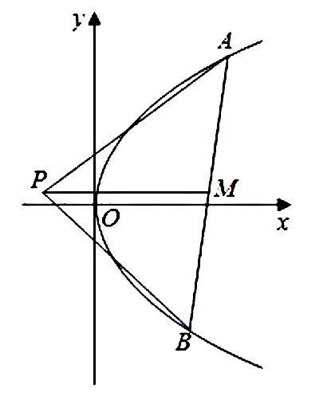
- 解析
- 设$A\left(x_{1},y_{1}\right)$，$B\left(x_{2},y_{2}\right)$，$P\left(x_{0},y_{0}\right)$，
- 则$PA$，$PB$的中点分别是$D\left(\frac{x_{0}+x_{1}}{2},\frac{y_{0}+y_{1}}{2}\right)$，$E\left(\frac{x_{0}+x_{2}}{2},\frac{y_{0}+y_{2}}{2}\right)$。
- 因为点$D$在抛物线上，
- 则$\left\{\begin{matrix}{\left(\frac{y_{0}+y_{1}}{2}\right)}^{2}=4⋅\frac{x_{0}+x_{1}}{2}, \\ y_{1}^{2}=4x_{1},\end{matrix}\right.$
- 化简可得$y_{1}^{2}-2y_{0}y_{1}+8x_{0}-y_{0}^{2}=0$。
- 同理可得$y_{2}^{2}-2y_{0}y_{2}+8x_{0}-y_{0}^{2}=0$，
- 所以$y_{1}$，$y_{2}$是方程$y^{2}-2y_{0}y+8x_{0}-y_{0}^{2}=0$的两根，
- $y_{1}+y_{2}=2y_{0}$，即$y_{0}=\frac{y_{1}+y_{2}}{2}$。
- 如图所示，过椭圆$C:\frac{x^{2}}{a^{2}}+\frac{y^{2}}{b^{2}}=1\left(a>b≥0\right)$上一点$P$作$x$轴的垂线，垂足为$F_{1}$，已知$F_{1}$，$F_{2}$分别为椭圆$C$的左、右焦点，$A$，$B$分别是椭圆$C$的右顶点、上顶点，且$AB//OP$，$|F_{2}A|=\sqrt{2}-1$。
- 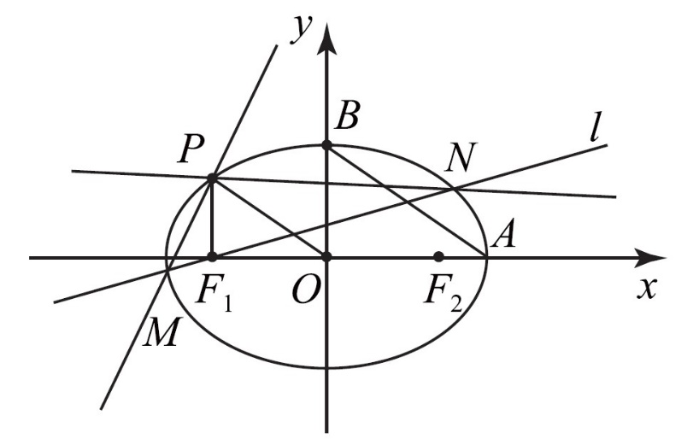
- (1)求椭圆$C$的方程；
- (2)过点$F_{1}$的直线$l$交椭圆$C$于$M$，$N$两点，记直线$PM$，$PN$，$MN$的斜率分别为$k_{1}$，$k_{2}$，$k$，问：$k_{1}k_{2}-2k$是否为定值？请说明理由。
- 解析
- (1)椭圆的方程为$\frac{x^{2}}{2}+y^{2}=1$（求解过程略）。
- (2)直线$PM$，$PN$具有形上的对等性，即直线$PM$与$MN$的相交过程与直线$PN$与$MN$的相交过程完全一致，点$M$，$N$的产生上也具有对等性，故而我们可用同构法选择其一进行研究。
- 设$M\left(x_{1},y_{1}\right)$，$N\left(x_{2},y_{2}\right)$，$PN:y-\frac{1}{\sqrt{2}}=k_{1}\left(x+1\right)$。
- 联立$\left\{\begin{matrix}y=k_{1}\left(x+1\right)+\frac{1}{\sqrt{2}}, \\ y=k\left(x+1\right),\end{matrix}\right.$
- 得$\left\{\begin{matrix}x=-1+\frac{1}{\sqrt{2}\left(k-k_{1}\right)}, \\ y=\frac{k}{\sqrt{2}\left(k-k_{1}\right)},\end{matrix}\right.$
- 故$M\left(-1+\frac{1}{\sqrt{2}\left(k-k_{1}\right)},\frac{k}{\sqrt{2}\left(k-k_{1}\right)}\right)$。
- 同理可得$N\left(-1+\frac{1}{\sqrt{2}\left(k-k_{2}\right)},\frac{k}{\sqrt{2}\left(k-k_{2}\right)}\right)$，
- 将$M$代入椭圆得${\left[-1+\frac{1}{\sqrt{2}\left(k-k_{1}\right)}\right]}^{2}+2{\left[\frac{k}{\sqrt{2}\left(k-k_{1}\right)}\right]}^{2}=2$ $⇒2k_{1}^{2}-2\left(2k+\sqrt{2}\right)k_{1}+\left(2\sqrt{2}k-1\right)=0$，
- 同理可得$2k_{2}^{2}-2\left(2k+\sqrt{2}\right)k_{2}+\left(2\sqrt{2}k-1\right)=0$
- 即$k_{1}$，$k_{2}$是方程$2x^{2}-2\left(2k+\sqrt{2}\right)x+\left(2\sqrt{2}k-1\right)=0$的两根，
- 所以$k_{1}+k_{2}=2k+\sqrt{2}$，则$k_{1}+k_{2}-2k=\sqrt{2}$。
- 在直角坐标系$xOy$中，抛物线$C:y^{2}=2px\left(p>0\right)$与直线$l:x=4$交于$P$，$Q$两点，且$OP⊥OQ$。抛物线$C$的准线与$x$轴交于点$M$，$G$是以$M$为圆心，$OM$为半径的圆上的一点（非原点），过点$G$作抛物线$C$的两条切线，切点分别为$A$，$B$。
- 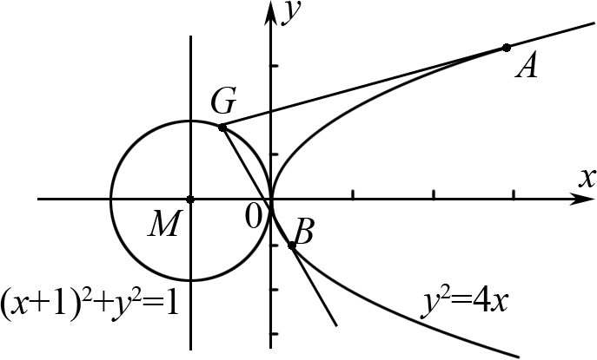
- (1)求抛物线$C$的方程；
- (2)求$△ABG$面积的取值范围。
- 解析
- (1)$y^{2}=4x$。
- (2)计算抛物线$C:y^{2}=4x$在点$N\left(x_{N},y_{N}\right)$处的切线方程为$2x-y_{N}y+2x_{N}=0$，
- 对抛物线方程$y^{2}=4x$求导得$2yy^{'}=4$，在$N$点处的斜率为$\frac{2}{y_{N}}$，
- 在$N$点处的切线方程为$y-y_{N}=\frac{2}{y_{N}}\left(x-x_{N}\right)$，
- 整理得$2x-y_{N}y+2x_{N}=0$。
- 设$A\left(x_{1},y_{1}\right)$，$B\left(x_{2},y_{2}\right)$，$G\left(x_{3},y_{3}\right)$，
- 则直线$GA$，$GB$的方程分别为$2x-y_{1}y+2x_{1}=0$，$2x-y_{2}y+2x_{2}=0$。
- 因为点$G$在直线$GA$，$GB$上，所以$\left\{\begin{matrix}2x_{3}-y_{1}y_{3}+2x_{1}=0 \\ 2x_{3}-y_{2}y_{3}+2x_{2}=0\end{matrix}\right.$，
- ①②两式相减得$\frac{y_{2}-y_{1}}{x_{2}-x_{1}}=\frac{2}{y_{3}}$，
- 并由①得$y_{1}y_{3}-2x_{1}=2x_{3}$。直线$AB$的斜率为$\frac{y_{2}-y_{1}}{x_{2}-x_{1}}=\frac{2}{y_{3}}$，
- 所以直线$AB$的方程为$2x-y_{3}y+2x_{3}=0$。
- 已知椭圆$F:\frac{x^{2}}{3}+\frac{y^{2}}{2}=1$，$B$，$D$是椭圆上关于原点对称的两点，设以$BD$为对角线的椭圆内接平行四边形$ABCD$的一组邻边$AB$，$BC$斜率分别为$k_{1}$，$k_{2}$，则$k_{1}⋅k_{2}=\underline{-\frac{2}{3}}$。
- 解析
- 因为$B$，$D$是椭圆$F:\frac{x^{2}}{3}+\frac{y^{2}}{2}=1$上关于原点对称的两点，不妨设$B\left(x_{1},y_{1}\right)$，
- 则$D\left(-x_{1},-y_{1}\right)$，且$\frac{x_{1}^{2}}{3}+\frac{y_{1}^{2}}{2}=1$。
- 又平行四边形$ABCD$是椭圆$F:\frac{x^{2}}{3}+\frac{y^{2}}{2}=1$内接平行四边形，则点$A$，$C$关于原点对称，
- 不妨设$A\left(x_{2},y_{2}\right)$，则$C\left(-x_{2},-y_{2}\right)$，且$\frac{x_{2}^{2}}{3}+\frac{y_{2}^{2}}{2}=1$。
- 直线$BA$，$BC$的斜率分别为：$k_{1}=\frac{y_{1}-y_{2}}{x_{1}-x_{2}}$，$k_{2}=\frac{y_{1}+y_{2}}{x_{1}+x_{2}}$，
- 因此$k_{1}⋅k_{2}=\frac{y_{1}^{2}-y_{2}^{2}}{x_{1}^{2}-x_{2}^{2}}$。
- 而$\frac{x_{1}^{2}}{3}+\frac{y_{1}^{2}}{2}=1=\frac{x_{2}^{2}}{3}+\frac{y_{2}^{2}}{2}$，
- 即$\frac{x_{1}^{2}-x_{2}^{2}}{3}=-\frac{y_{1}^{2}-y_{2}^{2}}{2}$，
- 所以$k_{1}⋅k_{2}=-\frac{2}{3}$。

参考文献
- 常梨君,金一鸣.“形”中挖“同”“数”中寻“构”——记“同构思想”在解析几何中的应用[J].中学数学月刊,2022,(11):69-72.
- 李声武.同构法在解题中的应用[J].数理天地(高中版),2023,(01):23-24.
- 刘群.同构思维在解析几何中的“妙用”[J].高中数理化,2021,(04):8-9.
- 杨科荣.同构方程视角下高中数学解题思考——以解析几何试题为例[J].数理天地(高中版),2024,(03):48-50.

